Діни қызмет саласындағы мемлекеттік көрсетілетін қызметтер регламенттерін бекіту туралы
Күшін жойған
Алматы облысы әкімдігінің 2019 жылғы 28 маусымдағы № 266 қаулысы. Алматы облысы Әділет департаментінде 2019 жылы 28 маусымда № 5196 болып тіркелді. Күші жойылды - Алматы облысы әкімдігінің 2020 жылғы 8 сәуірдегі № 152 қаулысымен
Ескерту. Күші жойылды - Алматы облысы әкімдігінің 08.04.2020 № 152 қаулысымен (алғашқы ресми жарияланған күннен кейін күнтізбелік он күн өткен соң қолданысқа енгізіледі).
"Мемлекеттік көрсетілетін қызметтер туралы" 2013 жылғы 15 сәуірдегі Қазақстан Республикасы Заңының 16-бабы 1-тармағына және "Діни қызмет саласындағы мемлекеттік көрсетілетін қызметтер стандарттарын бекіту туралы" Қазақстан Республикасы Мәдениет және спорт министрінің 2015 жылғы 23 сәуірдегі № 147 бұйрығына (Нормативтік құқықтық актілерді мемлекеттік тіркеу тізілімінде № 11183 тіркелген) сәйкес Алматы облысының әкімдігі ҚАУЛЫ ЕТЕДІ:
1. Мыналар:
1) "Миссионерлік қызметті жүзеге асыратын тұлғаларды тіркеуді және қайта тіркеуді жүргізу" мемлекеттік көрсетілетін қызмет регламенті осы қаулының 1-қосымшасына сәйкес;
2) "Діни әдебиетті және діни мазмұндағы өзге де ақпараттық материалдарды, діни мақсаттағы заттарды тарату үшін арнайы тұрақты үй-жайлардың орналасатын жерін бекіту туралы шешім беру" мемлекеттік көрсетілетін қызмет регламенті осы қаулының 2-қосымшасына сәйкес;
3) "Діни іс-шараларды өткізуге арналған үй-жайларды ғибадат үйлерінен (ғимараттарынан) тыс жерлерде орналастыруға келісу туралы шешім беру" мемлекеттік көрсетілетін қызмет регламенті осы қаулының 3-қосымшасына сәйкес бекітілсін.
2. Алматы облысы әкімдігінің "Діни қызмет саласындағы мемлекеттік көрсетілетін қызметтер регламенттерін бекіту туралы" 2018 жылғы 28 ақпандағы № 72 (Нормативтік құқықтық актілерді мемлекеттік тіркеу тізілімінде № 4568 тіркелген, 2018 жылдың 26 наурызында Қазақстан Республикасы нормативтік құқықтық актілерінің электрондық түрдегі эталондық бақылау банкінде жарияланған) қаулының күші жойылды деп танылсын.
3. "Алматы облысының дін істері басқармасы" мемлекеттік мекемесі Қазақстан Республикасының заңнамасында белгіленген тәртіппен:
1) осы қаулының Алматы облысының Әділет департаментінде мемлекеттік тіркелуін;
2) осы қаулы мемлекеттік тіркелген күннен бастап күнтізбелік он күн ішінде оның қазақ және орыс тілдеріндегі қағаз және электронды түрдегі көшірмелерін Қазақстан Республикасы Әділет министрлігінің "Қазақстан Республикасының Заңнама және құқықтық ақпарат институты" шаруашылық жүргізу құқығындағы республикалық мемлекеттік кәсіпорнына жіберуді;
3) осы қаулы ресми жарияланғаннан кейін Алматы облысы әкімдігінің интернет-ресурсында орналастыруды;
4) осы қаулы мемлекеттік тіркелгеннен кейін он жұмыс күні ішінде Алматы облысы әкімінің аппараты мемлекеттік-құқық бөліміне осы тармақтың 1), 2) және 3) тармақшаларында қарастырылған іс-шаралардың орындалуы туралы мәліметтерді ұсынуды қамтамасыз етсін.
4. Осы қаулының орындалуын бақылау облыс әкімінің орынбасары А. Абдуалиевке жүктелсін.
5. Осы қаулы әділет органдарында мемлекеттік тіркелген күннен бастап күшіне енеді және алғашқы ресми жарияланған күнінен кейін күнтізбелік он күн өткен соң қолданысқа енгізіледі.
Алматы облысы әкімдігінің 2019 жылғы "___" _________ № ____ қаулысымен бекітілген 1-қосымша
"Миссионерлiк қызметтi жүзеге асыратын тұлғаларды тiркеудi және қайта тiркеудi жүргiзу" мемлекеттік көрсетілетін қызмет регламенті
1. Жалпы ережелер
1. "Миссионерлік қызметті жүзеге асыратын тұлғаларды тіркеуді және қайта тіркеуді жүргізу" мемлекеттiк көрсетілетін қызмет (бұдан әрі - мемлекеттік көрсетілетін қызмет) облыстың жергілікті атқарушы органымен (бұдан әрі – көрсетілетін қызметті беруші) жеке тұлғаларға (бұдан әрі - көрсетілетін қызметті алушы) тегін көрсетіледі.
Мемлекеттік көрсетілетін қызмет Қазақстан Республикасы Мәдениет және спорт министрінің 2015 жылғы 23 сәуірдегі № 147 (Нормативтiк құқықтық актілерді мемлекеттiк тiркеу тізілімінде № 11183 тіркелген) бұйрығымен бекітілген "Миссионерлік қызметті жүзеге асыратын тұлғаларды тіркеуді және қайта тіркеуді жүргізу" мемлекеттік көрсетілетін қызмет стандарты (бұдан әрі - Стандарт) негізінде ұсынылады.
Өтінішті қабылдау және мемлекеттік қызмет көрсету нәтижесін беру:
1) көрсетілетін қызметті беруші кеңсесі;
2)"Азаматтарға арналған үкімет" мемлекеттік корпорациясы" коммерциялық емес акционерлік қоғамы (бұдан әрі – Мемлекеттік корпорация) арқылы жүзеге асырылады.
2. Мемлекеттiк қызметті көрсету нысаны: қағаз түрінде.
3. Мемлекеттiк қызметті көрсету нәтижесi: Стандарттың 1-қосымшасына сәйкес нысан бойынша миссионерді тіркеу (қайта тіркеу) туралы куәлік немесе Стандарттың 10-тармағында көзделген жағдайларда және негіздер бойынша мемлекеттік қызметті көрсетуден бас тарту туралы дәлелденген жауап.
Мемлекеттiк қызметті көрсету нысаны: қағаз түрінде.
2. Мемлекеттік қызмет көрсету процесінде көрсетілетін қызметті берушінің құрылымдық бөлімшелерінің (қызметкерлерінің) іс-қимыл тәртібін сипаттау
4. Көрсетілетін қызметті алушының Стандарттың 9-тармағына сәйкес құжаттар топтамасымен жүгінуі, мемлекеттік қызмет көрсету бойынша рәсімді (іс-қимылды) бастау үшін негіздеме болып табылады.
5. Мемлекеттік қызмет көрсету процесінің құрамына кіретін әрбір рәсімнің (іс-қимылдың) мазмұны, оны орындаудың ұзақтығы және мемлекеттік қызмет көрсету рәсімінің (іс-қимылдың) нәтижесі:
1) құжаттарды қабылдау, тіркеу және көрсетілетін қызметті берушінің басшысына жолдау – 30 (отыз) минут. Нәтижесі – көрсетілетін қызметті берушінің басшысына жолдау;
2) Мемлекеттік корпорацияға – 15 (он бес) минут;
Егер құжаттар Стандарттың 9-тармағымен көзделген талаптарға сәйкес келмесе, көрсетілетін қызметті берушінің кеңсе қызметкері құжаттарды көрсетілетін қызметті алушыға қайтарады;
2) құжаттарды қарау және көрсетілетін қызметті берушінің жауапты орындаушысын анықтау - 3 (үш) сағат. Нәтижесі - көрсетілетін қызметті берушінің жауапты орындаушысын анықтау;
3) көрсетілетін қызметті берушінің жауапты орындаушысымен құжаттарды қарау, мемлекеттік қызмет көрсету нәтижесін рәсімдеу және көрсетілетін қызметті берушінің басшысына қол қоюға жолдау - 29 (жиырма тоғыз) күнтізбелік күн. Нәтижесі - мемлекеттік қызмет көрсету нәтижесін көрсетілетін қызметті берушінің басшысына қол қоюға жолдау;
4) мемлекеттік қызмет көрсету нәтижесіне қол қою және көрсетілетін қызметті берушінің жауапты орындаушысына жолдау - 4 (төрт) сағат. Нәтижесі - мемлекеттік қызмет көрсету нәтижесін көрсетілетін қызметті берушінің жауапты орындаушысына жолдау;
5) көрсетілетін қызметті алушыға мемлекеттік қызмет көрсету нәтижесін беру - 30 (отыз) минут. Нәтижесі - көрсетілетін қызметті алушыға мемлекеттік қызмет көрсету нәтижесін беру.
6) Мемлекеттік корпорацияда –20 (жиырма) минут.
3. Мемлекеттік қызмет көрсету процесінде құрылымдық бөлімшелер (қызметкерлер) мен көрсетілетін қызметті берушінің өзара іс-қимыл тәртібін сипаттау
6. Мемлекеттік қызмет көрсету процесіне қатысатын көрсетілетін қызметті берушінің құрылымдық бөлімшелерінің (қызметкерлерінің) тізбесі:
1) көрсетілетін қызметті берушінің кеңсе қызметкері;
2) көрсетілетін қызметті берушінің басшысы;
3) көрсетілетін қызметті берушінің жауапты орындаушысы.
7. Әрбір рәсімнің (іс-қимылдың) ұзақтығын көрсете отырып, құрылымдық бөлімшелердің (қызметкерлердің) арасындағы рәсімдердің (іс-қимылдың) бірізділігінің сипаттамасы осы регламенттің қосымшасы "Мемлекеттік қызмет көрсетудің бизнес-процестерінің анықтамалығында" келтірілген.
"Миссионерлiк қызметтi жүзеге асыратын тұлғаларды тiркеудi және қайта тiркеудi жүргiзу" мемлекеттік қызметтің регламентіне қосымша
Мемлекеттік қызмет көрсетудің бизнес-процестерінің анықтамалығы

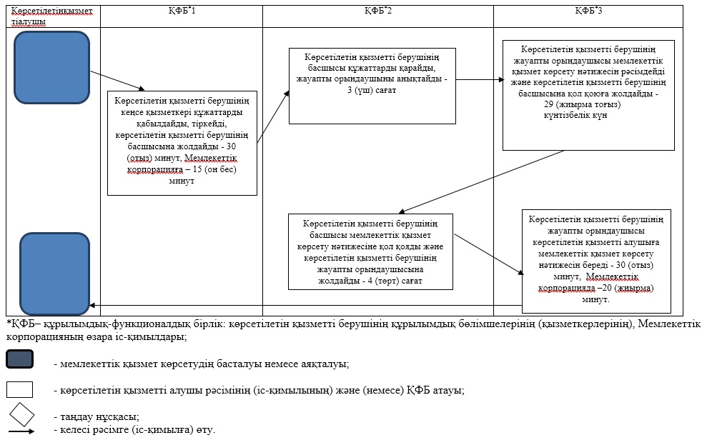

Алматы облысы әкімдігінің 2019 жылғы "___" ___________ № ____ қаулысымен бекітілген 2-қосымша
"Діни әдебиетті және діни мазмұндағы өзге де ақпараттық материалдарды, діни мақсаттағы заттарды тарату үшін арнайы тұрақты үй-жайлардың орналасатын жерін бекіту туралы шешім беру" мемлекеттiк көрсетілетін қызмет регламенті
1. Жалпы ережелер
1. "Діни әдебиетті және діни мазмұндағы өзге де ақпараттық материалдарды, діни мақсаттағы заттарды тарату үшін арнайы тұрақты үй-жайлардың орналасатын жерін бекіту туралы шешім беру" мемлекеттiк көрсетілетін қызмет (бұдан әрі – мемлекеттік көрсетілетін қызмет) облыстың жергілікті атқарушы органымен (бұдан әрі – көрсетілетін қызметті беруші) жеке және заңды тұлғаларға (бұдан әрі – көрсетілетін қызметті алушы) тегін көрсетіледі.
Мемлекеттік көрсетілетін қызмет Қазақстан Республикасы Мәдениет және спорт министрінің 2015 жылғы 23 сәуірдегі № 147 (Нормативтiк құқықтық актілерді мемлекеттiк тiркеу тізілімінде № 11183 тіркелген) бұйрығымен бекітілген "Діни әдебиетті және діни мазмұндағы өзге де ақпараттық материалдарды, діни мақсаттағы заттарды тарату үшін арнайы тұрақты үй-жайлардың орналасатын жерін бекіту туралы шешім беру" мемлекеттік көрсетілетін қызмет стандарты (бұдан әрі - Стандарт) негізінде ұсынылады.
Өтінішті қабылдау және мемлекеттік көрсетілетін қызмет нәтижесін беру:
1) көрсетілетін қызметті берушінің кеңсесі;
2) "Азаматтарға арналған үкімет" мемлекеттік корпорациясы" коммерциялық емес акционерлік қоғамы (бұдан әрі – Мемлекеттік корпорация) арқылы жүзеге асырылады.
2. Мемлекеттiк қызметті көрсету нысаны: қағаз түрінде.
3. Мемлекеттiк қызметті көрсету нәтижесi: діни әдебиетті және діни мазмұндағы өзге де ақпараттық материалдарды, діни мақсаттағы заттарды тарату үшін арнайы тұрақты үй-жайлардың орналастырылуын бекіту туралы шешімі.
Мемлекеттiк қызметті көрсету нысаны: қағаз түрінде.
2. Мемлекеттік қызмет көрсету процесінде көрсетілетін қызметті берушінің құрылымдық бөлімшелерінің (қызметкерлерінің) іс-қимыл тәртібін сипаттау
4. Көрсетілетін қызметті алушының Стандарттың 9-тармағына сәйкес құжаттар топтамасымен жүгінуі, мемлекеттік қызмет көрсету бойынша рәсімді (іс-қимылды) бастау үшін негіздеме болып табылады.
5. Мемлекеттік қызмет көрсету процесінің құрамына кіретін әрбір рәсімнің (іс-қимылдың) мазмұны, оны орындаудың ұзақтығы және мемлекеттік қызмет көрсету рәсімінің (іс-қимылдың) нәтижесі:
1) құжаттарды қабылдау, тіркеу және көрсетілетін қызметті берушінің басшысына жолдау - 30 (отыз) минут. Нәтижесі – көрсетілетін қызметті берушінің басшысына жолдау;
Егер құжаттар Стандарттың 9-тармағымен көзделген талаптарға сәйкес келмесе, көрсетілетін қызметті берушінің кеңсе қызметкері құжаттарды көрсетілетін қызметті алушыға қайтарады;
2) құжаттарды қарау және көрсетілетін қызметті берушінің жауапты орындаушысын анықтау - 3 (үш) сағат. Нәтижесі - көрсетілетін қызметті берушінің жауапты орындаушысын анықтау;
3) көрсетілетін қызметті берушінің жауапты орындаушысымен құжаттарды қарау, мемлекеттік қызмет көрсету нәтижесін рәсімдеу және көрсетілетін қызметті берушінің басшысына қол қоюға жолдау - 29 (жиырма тоғыз) күнтізбелік күн. Нәтижесі - мемлекеттік қызмет көрсету нәтижесін көрсетілетін қызметті берушінің басшысына қол қоюға жолдау;
4) мемлекеттік қызмет көрсету нәтижесіне қол қою және көрсетілетін қызметті берушінің жауапты орындаушысына жолдау - 4 (төрт) сағат. Нәтижесі - мемлекеттік қызмет көрсету нәтижесін көрсетілетін қызметті берушінің жауапты орындаушысына жолдау;
5) мемлекеттік қызмет көрсету нәтижесін беру - 30 (отыз) минут. Нәтижесі - мемлекеттік қызмет көрсету нәтижесін беру.
3. Мемлекеттік қызмет көрсету процесінде құрылымдық бөлімшелер (қызметкерлер) мен көрсетілетін қызметті берушінің өзара іс-қимыл тәртібін сипаттау
6. Мемлекеттік қызмет көрсету процесіне қатысатын көрсетілетін қызметті берушінің құрылымдық бөлімшелерінің (қызметкерлерінің) тізбесі:
1) көрсетілетін қызметті берушінің кеңсе қызметкері;
2) көрсетілетін қызметті берушінің басшысы;
3) көрсетілетін қызметті берушінің жауапты орындаушысы.
7. Әрбір рәсімнің (іс-қимылдың) ұзақтығын көрсете отырып, құрылымдық бөлімшелердің (қызметкерлердің) арасындағы рәсімдердің (іс-қимылдың) бірізділігінің сипаттамасы осы регламенттің қосымшасында "Мемлекеттік қызмет көрсетудің бизнес-процестерінің анықтамалығында" келтірілген.
4. Мемлекеттік корпорациямен және (немесе) өзге де көрсетілетін қызметті берушілермен өзара іс-қимыл тәртібін, сондай-ақ мемлекеттік қызмет көрсету процесінде ақпараттық жүйелерді пайдалану тәртібін сипаттау
8. Мемлекеттік көрсетілетін қызметті алу үшін көрсетілетін қызметті алушы Мемлекеттік корпорацияға Стандарттың 9-тармағына сәйкес құжаттар топтамасын ұсынады.
9. Мемлекеттік қызмет көрсетудің нәтижесін Мемлекеттік корпорация арқылы алу процесінің сипаттамасы, оның ұзақтығы:
1) Мемлекеттік корпорацияның қызметкері құжаттарды қабылдайды және тиісті құжаттардың қабылдағаны туралы қолхат береді (Стандарттың 9 -тармағына сәйкес Мемлекеттік корпорацияның қызметкері құжаттарды қабылдаудан бас тартады және Стандарттың 2-қосымшасына сәйкес қолхат береді) - 20 (жиырма) минут;
2) мемлекеттік корпорацияның қызметкері көрсетілетін қызметті берушіге қабылданған құжаттарды жолдайды - 3 (үш) сағат;
3) мемлекеттік қызметті көрсету процесінде көрсетілетін қызметті берушінің құрылымдық бөлімшелерінің іс-қимыл тәртібі осы регламенттің 5-тармағына сәйкес жүзеге асырылады;
4) Мемлекеттік корпорацияның қызметкері көрсетілетін қызметті берушіден мемлекеттік қызмет көрсету нәтижесін алады – 3 (үш) сағат;
5) Мемлекеттік корпорацияның қызметкері көрсетілетін қызмет нәтижесін көрсетілетін қызметті алушыға береді - 20 (жиырма) минут.
"Діни әдебиетті және діни мазмұндағы өзге де ақпараттық материалдарды, діни мақсаттағы заттарды тарату үшін арнайы тұрақты үй-жайлардың орналасатын жерін бекіту туралы шешім беру" мемлекеттік қызметтің регламентіне қосымша
Мемлекеттік қызмет көрсетудің бизнес-процестерінің анықтамалығы

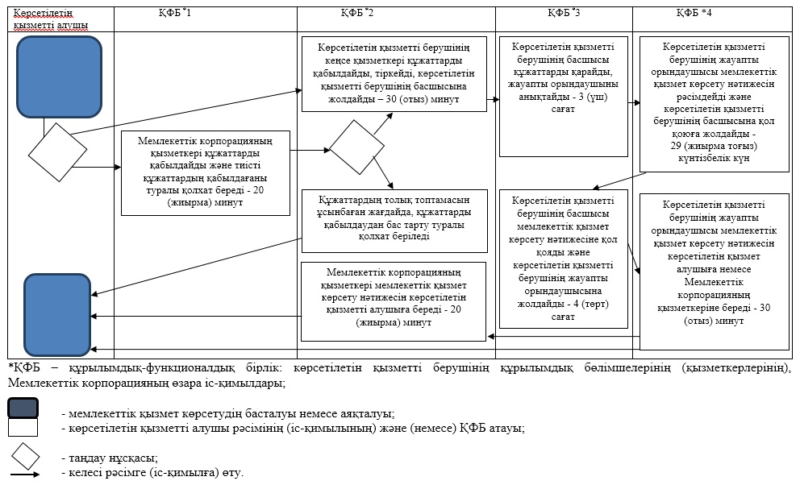

Алматы облысы әкімдігінің 2019 жылғы "___" ___________ № ____ қаулысымен бекітілген 3-қосымша
"Діни іс-шараларды өткізуге арналған үй-жайларды ғибадат үйлерінен (ғимараттарынан) тыс жерлерде орналастыруға келісу туралы шешім беру" мемлекеттiк көрсетілетін қызмет регламенті
1. Жалпы ережелер
1."Діни іс-шараларды өткізуге арналған үй-жайларды ғибадат үйлерінен (ғимараттарынан) тыс жерлерде орналастыруға келісу туралы шешім беру" мемлекеттiк көрсетілетін қызмет (бұдан әрі - мемлекеттік көрсетілетін қызмет) облыстың жергілікті атқарушы органымен (бұдан әрі - көрсетілетін қызметті беруші) заңды тұлғаларға (бұдан әрі - көрсетілетін қызметті алушы) тегін көрсетіледі.
Мемлекеттік көрсетілетін қызмет Қазақстан Республикасы Мәдениет және спорт министрінің 2015 жылғы 23 сәуірдегі № 147 (Нормативтiк құқықтық актілерді мемлекеттiк тiркеу тізілімінде № 11183 тіркелген) бұйрығымен бекітілген "Діни іс-шараларды өткізуге арналған үй-жайларды ғибадат үйлерінен (ғимараттарынан) тыс жерлерде орналастыруға келісу туралы шешім беру" мемлекеттік көрсетілетін қызмет стандарты (бұдан әрі – Стандарт) негізінде ұсынылады.
Өтінішті қабылдау және мемлекеттік көрсетілетін қызмет нәтижесін беру:
1)көрсетілетін қызметті берушінің кеңсесі;
2)"Азаматтарға арналған үкімет" мемлекеттік корпорациясы" коммерциялық емес акционерлік қоғамы (бұдан әрі – Мемлекеттік корпорация) арқылы жүзеге асырылады.
2. Мемлекеттiк қызметті көрсету нысаны: қағаз түрінде.
3. Мемлекеттiк қызметті көрсету нәтижесi: діни іс-шараларды өткізуге арналған үй-жайларды ғибадат үйлерінен (ғимараттарынан) тыс жерлерде орналастыруға келісу туралы келісу-хат болып табылады немесе Стандарттың 10-тармағында көзделген жағдайларда және негіздер бойынша мемлекеттiк қызмет көрсетуден бас тарту туралы дәлелденген жауап.
Мемлекеттiк қызметті көрсету нысаны: қағаз түрінде.
2. Мемлекеттік қызмет көрсету процесінде көрсетілетін қызметті берушінің құрылымдық бөлімшелерінің (қызметкерлерінің) іс-қимыл тәртібін сипаттау
4. Көрсетілетін қызметті алушының Стандарттың 9-тармағына сәйкес құжаттар топтамасымен жүгінуі, мемлекеттік қызмет көрсету бойынша рәсімді (іс-қимылды) бастау үшін негіздеме болып табылады.
5. Мемлекеттік қызмет көрсету процесінің құрамына кіретін әрбір рәсімнің (іс-қимылдың) мазмұны, орындаудың ұзақтығы және мемлекеттік қызмет көрсету рәсімінің (іс-қимылдың) нәтижесі:
1) құжаттарды қабылдау, тіркеу және көрсетілетін қызметті берушінің басшысына жолдау - 30 (отыз) минут. Нәтижесі – көрсетілетін қызметті берушінің басшысына жолдау;
Егер құжаттар Стандарттың 9-тармағымен көзделген талаптарға сәйкес келмесе, көрсетілетін қызметті берушінің кеңсе қызметкері құжаттарды көрсетілетін қызметті алушыға қайтарады;
2) құжаттарды қарау және көрсетілетін қызметті берушінің жауапты орындаушысын анықтау - 3 (үш) сағат. Нәтижесі - көрсетілетін қызметті берушінің жауапты орындаушысын анықтау;
3) көрсетілетін қызметті берушінің жауапты орындаушысымен құжаттарды қарау, мемлекеттік қызмет көрсету нәтижесін рәсімдеу және көрсетілетін қызметті берушінің басшысына қол қоюға жолдау - 24 (жиырма төрт) күнтізбелік күн. Нәтижесі - мемлекеттік қызмет көрсету нәтижесін көрсетілетін қызметті берушінің басшысына қол қоюға жолдау;
4) мемлекеттік қызмет көрсету нәтижесіне қол қою және көрсетілетін қызметті берушінің жауапты орындаушысына жолдау - 4 (төрт) сағат. Нәтижесі - мемлекеттік қызмет көрсету нәтижесін көрсетілетін қызметті берушінің жауапты орындаушысына жолдау;
5) мемлекеттік қызмет көрсету нәтижесін беру - 30 (отыз) минут. Нәтижесі - мемлекеттік қызмет көрсету нәтижесін беру.
2. Мемлекеттік қызмет көрсету процесінде құрылымдық бөлімшелер (қызметкерлер) мен көрсетілетін қызметті берушінің өзара іс-қимыл тәртібін сипаттау
6. Мемлекеттік қызмет көрсету процесіне қатысатын көрсетілетін қызметті берушінің құрылымдық бөлімшелерінің (қызметкерлерінің) тізбесі:
1) көрсетілетін қызметті берушінің кеңсе қызметкері;
2) көрсетілетін қызметті берушінің басшысы;
3) көрсетілетін қызметті берушінің жауапты орындаушысы.
7. Әрбір рәсімнің (іс-қимылдың) ұзақтығын көрсете отырып, құрылымдық бөлімшелердің (қызметкерлердің) арасындағы рәсімдердің (іс-қимылдың) бірізділігінің сипаттамасы осы регламенттің қосымшасында "Мемлекеттік қызмет көрсетудің бизнес-процестерінің анықтамалығында" келтірілген.
4. Мемлекеттік корпорациямен және (немесе) өзге де көрсетілетін қызметті берушілермен өзара іс-қимыл тәртібін, сондай-ақ мемлекеттік қызмет көрсету процесінде ақпараттық жүйелерді пайдалану тәртібін сипаттау
8. Мемлекеттік көрсетілетін қызметті алу үшін көрсетілетін қызметті алушы Мемлекеттік корпорацияға Стандарттың 9-тармағына сәйкес құжаттар топтамасын ұсынады.
9. Мемлекеттік қызмет көрсетудің нәтижесін Мемлекеттік корпорация арқылы алу процесінің сипаттамасы, оның ұзақтығы:
1) Мемлекеттік корпорацияның қызметкері құжаттарды қабылдайды және тиісті құжаттардың қабылдағаны туралы қолхат береді (Стандарттың9-тармағына сәйкес Мемлекеттік корпорацияның қызметкері өтінішті қабылдаудан бас тартады және Стандарттың 2-қосымшасына сәйкес қолхат береді) - 20 (жиырма) минут;
2) Мемлекеттік корпорацияның қызметкері көрсетілетін қызметті берушіге қабылданған құжаттарды жолдайды - 3 (үш) сағат;
3) мемлекеттік қызметті көрсету процесінде көрсетілетін қызметті берушінің құрылымдық бөлімшелерінің іс-қимыл тәртібі осы регламенттің 5-тармағына сәйкес жүзеге асырылады;
4) Мемлекеттік корпорацияның қызметкері көрсетілетін қызметті берушіден мемлекеттік қызмет көрсету нәтижесін алады - 3 (үш) сағат;
5) Мемлекеттік корпорацияның қызметкері көрсетілетін қызмет нәтижесін көрсетілетін қызметті алушыға береді - 20 (жиырма) минут.
"Діни іс-шараларды өткізуге арналған үй-жайларды ғибадат үйлерінен (ғимараттарынан) тыс жерлерде орналастыруға келісу туралы шешім беру" мемлекеттік қызметтің регламентіне қосымша
Мемлекеттік қызмет көрсетудің бизнес-процестерінің анықтамалығы

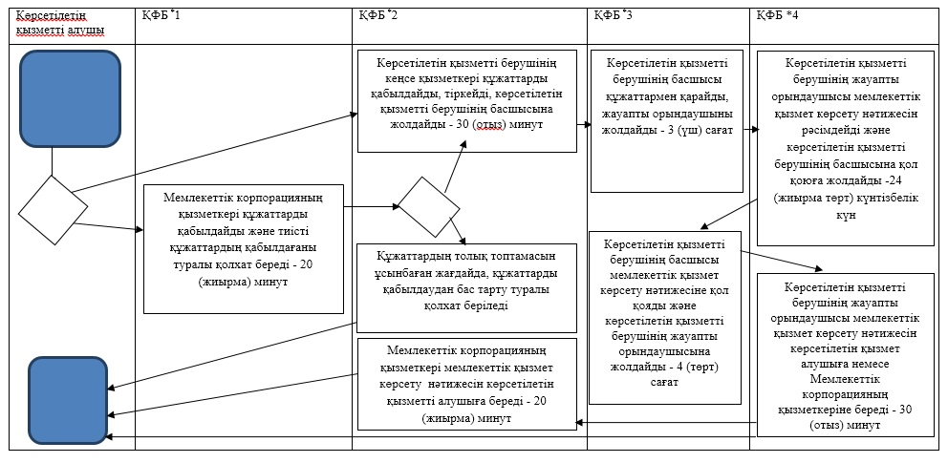

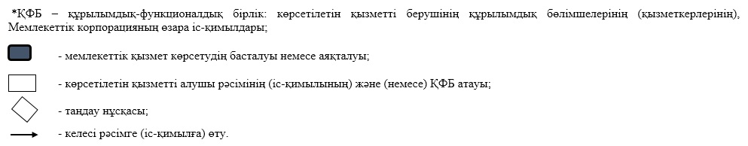

© 2012. Қазақстан Республикасы Әділет министрлігінің «Қазақстан Республикасының Заңнама және құқықтық ақпарат институты» ШЖҚ РМК

